**Pernyataan Bebas Plagiarism**

Saya yang bertanda tangan di bawah ini :

Nama : Dwi Sundariyati, S.I.P

NIM : 22200012062

Fakultas : Pascasarjana UIN Sunan Kalijaga Yogyakarta

Program Studi/ : Interdiciplinary Islamic Studies

Konsentrasi : Ilmu Perpustakaan dan Informasi

Dengan ini menyatakan bahwa artikel saya yang berjudul **“ Urgensi Kelas Literasi Informasi bagi Mahasiswa di Perpustakaan Universitas Muhammadiyah Gombong**” menyatakan bahwa saya tidak melakukan kegiatan plagiarisme dalam penulisan artikel ini. Jika dikemudain hari ditemukan kecurangan dalam artikel saya, saya bersedia menanggung akibatnya.

Demikian surat pernyataan saya dibuat dengan sebenar- benarnya.

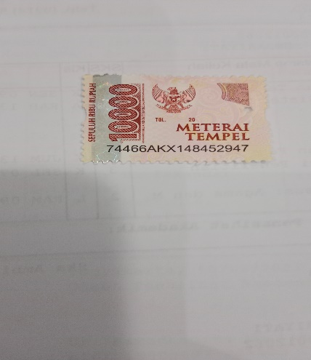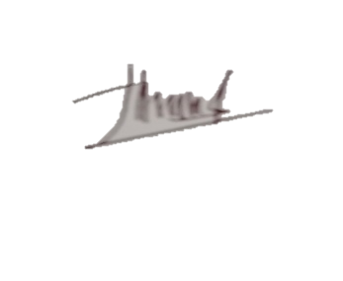 Yogyakarta, 22 February 2023

(

(Dwi Sundariyati)